linksys SPA921

Description :
Ce téléphone IP est dédié au VOIP (pour Voice over IP). Après avoir connecté le SPA921 au modem ADSL/Câble via un câble Ethernet/RJ45, on peut passer et recevoir ses appels, même si l'ordinateur est éteint.
Site du constructeur

Avec l'abonnement :
- Téléphonie IP à prix contractuel réduit : voir les tarifs.
- Un numéro fixe suisse
- Pas de roaming (les tarifs restent les mêmes si vous utilisez votre compte Switzernet à l'étranger)
- Destinations gratuites (Suisse fixe, Allemagne fixe, France fixe, Royaume-Uni fixe, USA fixe et mobiles, Hawaii fixe et mobiles, Singapour fixe et mobiles) pour les abonnements privés
- Coût mensuel: 9 CHF
- Facture envoyée tous les 1er du mois, payable à 25 jours
Abonnement valable uniquement avec une adresse de facturation en Suisse, pour commander depuis l'étranger veuillez choisir un compte à prépaiement.
> Conditions générales

Schéma de branchement :
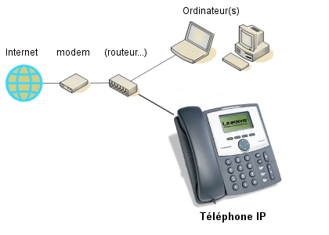

Feedback

* * *

Copyright © 2009 Switzernet

